**Redes Sem Fios (802.11)**

Ficha TP4

**Alberto Faria, César Augusto e Diogo Nogueira (Grupo 47)**

Universidade do Minho, Departamento de Informática, 4710-057 Braga, Portugal

e-mail: {a79077, a79014, a78957}@alunos.uminho.pt

------------------------------------

**Questões e Respostas**

Exercício 4.

**1.** Analisando a imagem abaixo, que diz respeito à trama 747 **(47 – Nº Grupo)** podemos concluir que a frequência do espectro onde está a operar a rede sem fios é de 2462 MHz, correspondendo assim ao canal 11.

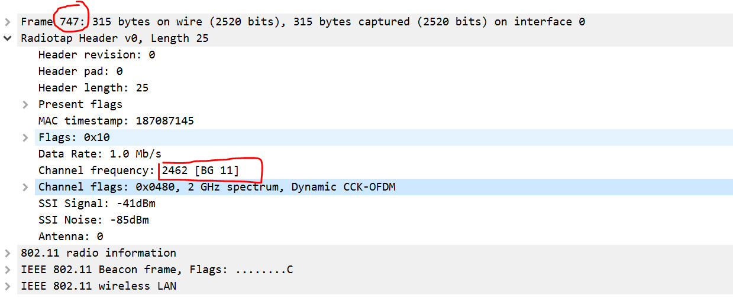

**A imagem abaixo permite responder às duas últimas questões.**

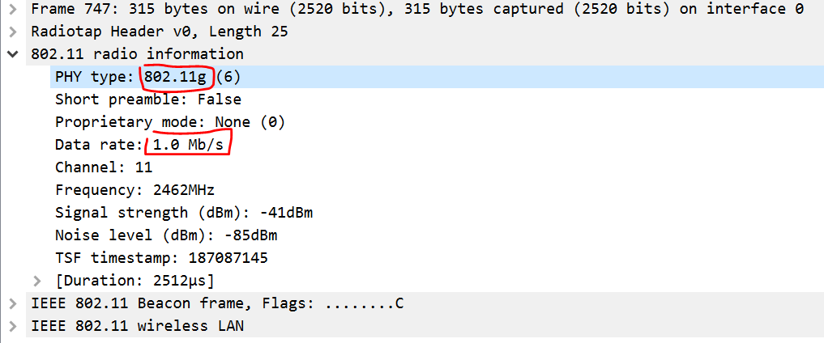

**2.** A versão da norma IEEE 802.11 que está a ser utilizada é a versão 802.11g.

**3.** O débito a que foi enviada a trama escolhida foi de 1.0 Mb por segundo. No entanto, este não corresponde ao débito máximo que a rede WiFi pode operar já que, esta versão (g) da norma IEEE 802.11 (a qual está a ser utilizada pela rede WiFi) pode trabalhar com taxas de transmissão até 54 Mb por segundo.

Exercício 5.

**4.** Analisando a trama beacon selecionada no Wireshark e analisando juntamente a tabela em anexo podemos concluir que

